COMUNICATO STAMPA – COMUNE DI PARMA

Premio Sant’Ilario 2023 – Due Medaglie d'oro, sette Attestati di Civica Benemerenza e una Menzione Speciale collettiva.

SANT’ILARIO DI POITIERS – (Poitiers, 315 circa – Poitiers, 367) E’ il Santo Patrono della città di Parma, teologo, filosofo e scrittore, è stato proclamato Dottore della Chiesa da papa Pio IX nel 1851. La sua elezione a patrono di Parma è collegata a vicende politiche che interessarono la città nel medioevo, tra i secoli XII e XIII. Originario di famiglia aristocratica pagana, Gallo – Romana, nel 353 venne acclamato vescovo di Poitiers (Aquitania – Francia), partecipò al sinodo di Béziers nel 356 ed al concilio Seleucita in Isauria nel 359. L’imperatore Costanzo II lo esiliò in Frigia, l’attuale Turchia, nel 356, per la sua ferma opposizione all’arianesimo; è il protettore degli esiliati. La Chiesa cattolica lo ricorda il 13 gennaio, giorno della sua morte. Fra le sue opere si annoverano: De Trinitate, Hymni, Contra Arianos, Contra Costantinum Augustum, Tractatus super Salmos, De synodis, De mysteriis. Da secoli i cittadini di Parma gli sono devoti riconoscendone la protezione. La città lo ha invocato per superare diverse circostanze critiche legate alla sua storia plurisecolare.

La leggenda narra che un calzolaio, vedendo Sant’Ilario attraversare Parma scalzo, durante una giornata di neve, impietosito, gli regalò un paio di scarpe. Il giorno dopo, l’uomo ritrovò un paio di scarpe d’oro al posto delle scarpe donate a Sant'Ilario. Questa è la leggenda che ha dato origine alla tradizione secondo cui nel giorno del patrono vengono preparate le famose “scarpette”, tipici dolci legati alla festività del patrono.

IL PREMIO SANT’ILARIO fu istituito con delibera di Giunta Comunale n° 1584/94 del 18 dicembre 1986. La Giunta, guidata dal sindaco Lauro Grossi, approvò in quell’occasione il “Regolamento per la concessione delle civiche dichiarazioni di benemerenza”, modificato con delibera di Consiglio Comunale n° 78 del 17/9/2013 in “Regolamento per la concessione delle civiche dichiarazioni di benemerenza e della cittadinanza civica”. Il Regolamento per la concessione delle civiche dichiarazioni di benemerenza è stato modificato, con Delibera del Consiglio Comunale N. 98/2018 del 19/11/2018, prevedendo oltre alla medaglia d’oro della Città di Parma (Premio Sant’Ilario) e agli attestati di civica benemerenza anche le menzioni speciali.

La prima edizione del Premio si tenne nel 1987. Le proposte di concessione, in base al regolamento, possono essere formulate da singoli cittadini, Enti, membri del Consiglio Comunale, della Giunta Comunale e dai rappresentanti dei Consigli dei Cittadini Volontari, al fine di segnalare l’attività di tutti coloro che abbiano in qualsiasi modo contribuito a migliorare la vita dei singoli e della comunità e ad elevare il prestigio della città. Le benemerenze cittadine sono destinate a premiare le persone, gli enti, le associazioni e gli organismi che, nell’ambito cittadino, si siano particolarmente distinti nel campo delle scienze, delle lettere, delle arti, dell’industria, del lavoro, dello sport, dell’assistenza, delle iniziative filantropiche, della collaborazione all’attività della pubblica amministrazione e che si siano distinti per atti di coraggio e di abnegazione in nome dei valori di umanità e solidarietà. In casi particolari le dichiarazioni di benemerenza possono esser conferite alla memoria.

La cerimonia di premiazione del Sant’Ilario è in programma al Tetro Regio venerdì 13 gennaio, alle 11.
La solenne celebrazione del Santo Patrono avverrà in Cattedrale con la Santa Messa, alle 17, officiata dal vescovo, monsignor Enrico Solmi. I due momenti saranno anticipati con la tradizionale messa nell’oratorio di Sant’Ilario, sotto i portici dell’Ospedale Vecchio, alle ore 9.

COME SONO STATE PRESENTATE LE CANDIDATURE
L’Amministrazione ha previsto la presentazione delle candidature attraverso l’attivazione di un indirizzo di posta elettronica dedicato ed attraverso la loro presentazione in forma cartacea all'Ufficio Protocollo dell'Ente.

MODALITA’ DI ASSEGNAZIONE DEL PREMIO
I premiati e la tipologia del premio vengono scelti dalla Giunta Municipale, d’intesa con la Conferenza dei Capigruppo, tenendo conto delle segnalazioni dei cittadini.

CERIMONIA 2023

ore 11.00 Inizio cerimonia

ore 11.05 Inno d'Italia e La Stornellata Parmigiana di Ferdinando Rota – “Ensamble" dei Cori di Voci Bianche di Parma (Teatro Regio, Ars Canto Giuseppe Verdi, Corale Verdi, Chorus Cordis e Parma Musicale) diretta dal Maestro Massimo Fiocchi Malaspina, pianoforte Maestro Gianluca Ascheri

ore 11.20 Saluti del Vescovo di Parma Monsignor Enrico Solmi

ore 11.30 La Gòssa di Alfredo Zerbini - recita Enrico Maletti

ore 11.35 Conferimento delle Civiche Dichiarazioni di Benemerenza

ore 11.55 De rerum Natura di Tito Lucrezio Caro – recita Davide Gagliardini Teatro Due – musiche: L’adagio di Benedetto Marcello e Adios Noniño di Astor Piazzolla eseguite dall’Orchestra Toscanini Next

ore 12.05 Discorso di Sant'Ilario - Sindaco Michele Guerra

ore 12.25 Va Pensiero dal Nabucco di Giuseppe Verdi - Coro del Teatro Regio diretto dal Maestro Massimo Fiocchi Malaspina, pianoforte Maestro Gianluca Ascheri

ore 12.30 Fine cerimonia

Accompagnamento e presentazione
Michele Alinovi
Presidente del Consiglio Comunale Parma

MEDAGLIA D’ORO 1

ROBERTO TOSCANO
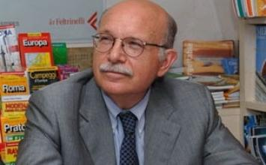
Roberto Toscano è nato a Pama nel 1943, dove si è laureato in giurisprudenza. Ambasciatore, scrittore e accademico ha ricoperto il ruolo di Ambasciatore in India dal 2008 al 2010 ed in Iran dal 2003 al 2008. Ha prestato servizio, come diplomatico di carriera, in Cile nel 1973, durante il colpo di stato di Pinochet, dove, insieme all’Ambasciatore Pietro De Masi, svolse un ruolo centrale per dare rifugio a centinaia di oppositori del regime di Augusto Pinochet, consentendo a diversi di loro di raggiungere, poi, l’Italia. Furono circa 600 coloro che trovarono accoglienza nell’Ambasciata nel periodo che va dall’11 settembre 1973 alla fine del 1974. Ha prestato inoltre servizio, sempre come diplomatico, in URSS, in Spagna, Usa e alla Rappresentanza Permanente dell’Italia presso le Nazioni Unite a Ginevra. Dal 1999 al 2003 Capo dell’Unità di Analisi e Programmazione del Ministero degli affari esteri, ha presieduto il “Development Assistance Committee network on conflict, peace, and development co-operation” dell’OCSE. In ambito accademico è stato visiting professor di relazioni internazionali nel dipartimento di Scienze Politiche dell’Università LUISS di Roma, ha insegnato all’Università di Pisa. Presidente della Fondazione Intecultura onlus, nel 2011 ha condotto una ricerca su Iran e democrazia al Woodrow Wilson International Center for Scholars di Washington ed ha fatto parte del Comitato Scientifico dell’Associazione Reset-Dialogues. È autore di libri ed articoli pubblicati in Usa, Francia, Spagna, India e Italia. Ha collaborato, come editorialista, per i quotidiani La Stampa e La Repubblica. Nel 2010 è stato insignito dell’Onorificenza di Cavaliere di Gran Croce dell’Ordine al merito della Repubblica Italiana.

MEDAGLIA D’ORO 2

AUSER PARMA
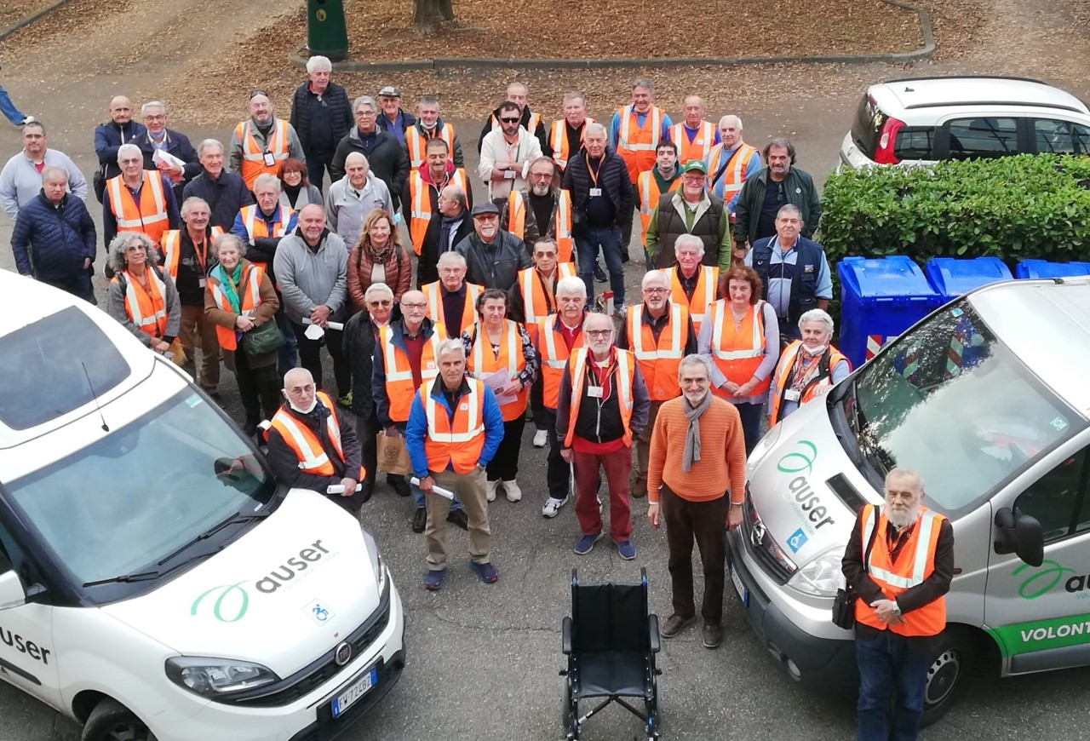

Auser Parma, associazione per l’Autogestione dei Servizi e la solidarietà, è nata nel 1991 su iniziativa del Sindacato dei pensionati (Spi Cgil) e della Cgil, per promuovere la cultura dell’invecchiamento attivo degli anziani e valorizzarne il ruolo nella società. In provincia di Parma conta 1727 soci, di cui 1302 volontari attivi, 400 nel Comune di Parma. E’ presente in 42 Comuni, su 44 della provincia, dove opera con 6 sedi. E’ iscritta al Registro Unico Nazionale del Terzo Settore, sia come Organizzazione di Volontariato sia come Associazione di Promozione Sociale. Aderisce alla Federazione Nazionale delle Auser Volontariato e fa parte della rete Auser Emilia Romagna. Si fonda sulla libera adesione di uomini e donne, uniti da una condivisa Carta dei Valori, per migliorare la qualità della vita, contrastare ogni forma di esclusione e discriminazione sociale, sostenere le fragilità, diffondere la cultura e la pratica della solidarietà e della partecipazione, valorizzare l’esperienza, le capacità, la creatività e le idee degli anziani, sviluppare i rapporti di solidarietà e scambio con le giovani generazioni. Attraverso le attività proposte, costruisce reti di rapporti comunitari, attiva risposte concrete ai bisogni espressi dai singoli e dal territorio, mettendo a disposizione il tempo e le competenze dei volontari. Oltre ai servizi attivati in favore delle persone fragili, realizzati in stretta collaborazione con le Istituzioni e con Enti ed Associazione, favorisce la fruizione di spazi comuni e condivisi creando una comunità attiva. I volontari operano nell’ambito della vigilanza scolastica (nonni vigili e accompagnamento Happy Bus), nel trasporto sociale e disabili, oltre che occuparsi di attività informative al pubblico nelle Case della Salute, Polo Farmaceutico, Ospedale Maggiore, Centro Agroalimentare, in alcune sedi AUSL, presso il Complesso della Pilotta ed il CUP in via Casati Confalonieri.

ATTESTATI DI CIVICA BENEMERENZA

COOP MULTISERVICE S.c.r.l.

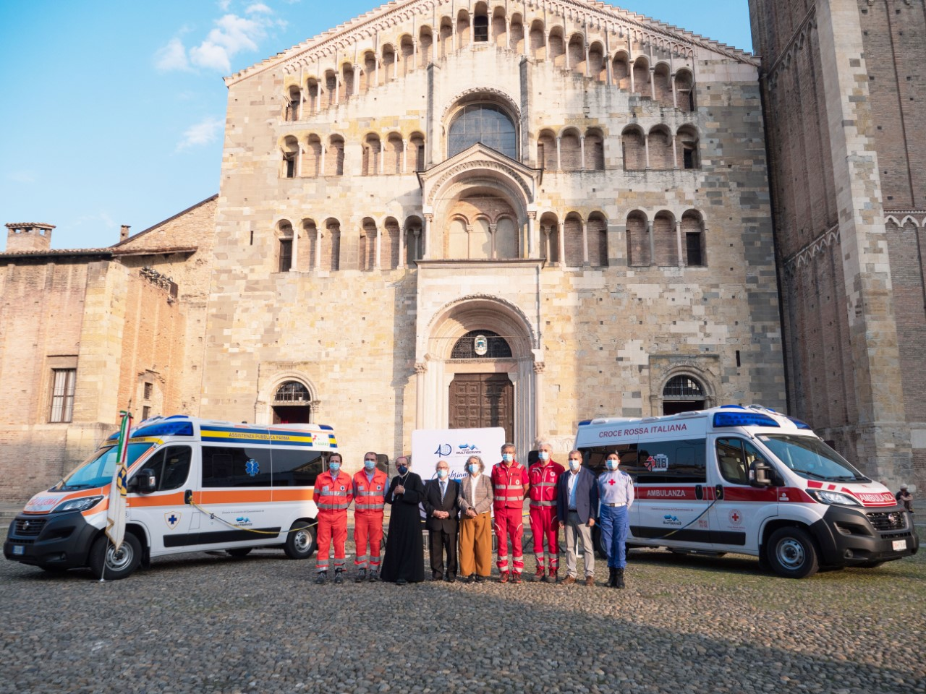

La Cooperativa Multiservice è una importante realtà nel settore pulizie, sanificazione e igiene ambientale, fondata nel 1981. La cooperativa è cresciuta negli anni specializzandosi in un’ampia gamma di servizi trasversali, in particolare nei servizi integrati e, di recente, anche noleggio con conducente. I suoi punti di forza sono legati ai valori di solidarietà, inclusione e integrazione, che hanno fatto da guida in oltre 40 anni di attività, interagendo con il territorio ed i suoi bisogni.

La Multiservice ha saputo evolversi nel tempo, in un percorso caratterizzato dalla costante innovazione nel segno della tradizione, facendo il salto da piccola realtà di provincia parmigiana a importante realtà, oggi presente in undici regioni italiane. Durante la pandemia ha operato nel settore sanitario con squadre specializzate impegnandosi in prima linea nelle sanificazioni all’interno dei reparti Covid dell’Ospedale Maggiore di Parma ed altre importanti strutture ospedaliere nazionali.

STEFANIA BATTISTINI

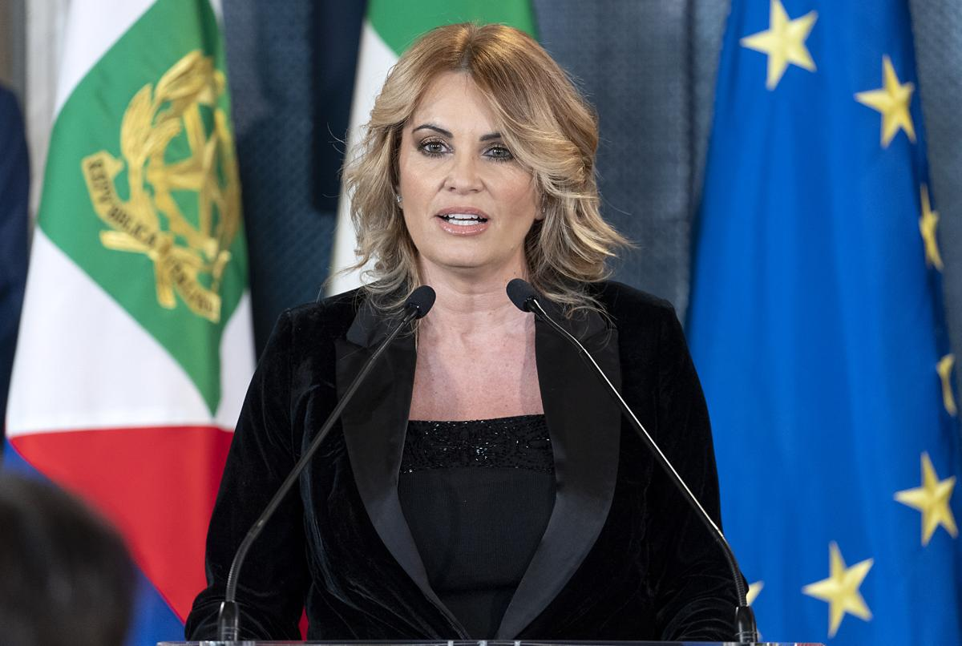

Stefania Battistini è nata a Parma nel 1977, laureata in Scienze della Comunicazione, con 110 e lode, entra in Rai nel 2004. Attualmente è inviata Speciale del Tg 1 sui principali fatti di attualità.
Dal 10 di febbraio, due settimane prima dell’invasione russa, segue la guerra in Ucraina. Ha ricevuto i Premi Internazionali Flaiano per la Televisione; Premio Maria Grazia Cutuli; Premio Fondazione Bellisario; Premio Guidarello; Premio Caravella del Mediterraneo. Per Speciale Tg1 è stata in Armenia, dopo il conflitto in Karabakh. Tra Siria e Iraq ha realizzato Sopravvissuti, reportage nelle terre liberate da Isis e Sotto assedio, reportage sulla guerra civile nel Kurdistan turco (Premio Articolo21 per la libertà di stampa con Ivan Compasso Grozny).

Per il Tg1 ha seguito i principali fatti di cronaca degli ultimi anni. Per Tv7, settimanale di approfondimento del Tg1, si è occupata di approfondimenti su tematiche sociali come le morti sul lavoro (Sagome Nere), l’epidemia di incendi di rifiuti nel Nord Italia (Il Nord brucia) e il terrorismo di matrice islamista. Per RaiStoria, nel 2020, ha realizzato Senza distinzione di genere, una serie di sei interviste con Marta Cartabia, prima donna Presidente della Corte Costituzionale sul ruolo che proprio la Consulta ha avuto nell’emancipazione femminile. Fa parte del gruppo di Presidenza di Articolo 21 per cui si occupa di diritti umani e libertà di stampa.

I MONNEZZARI DI PARMA

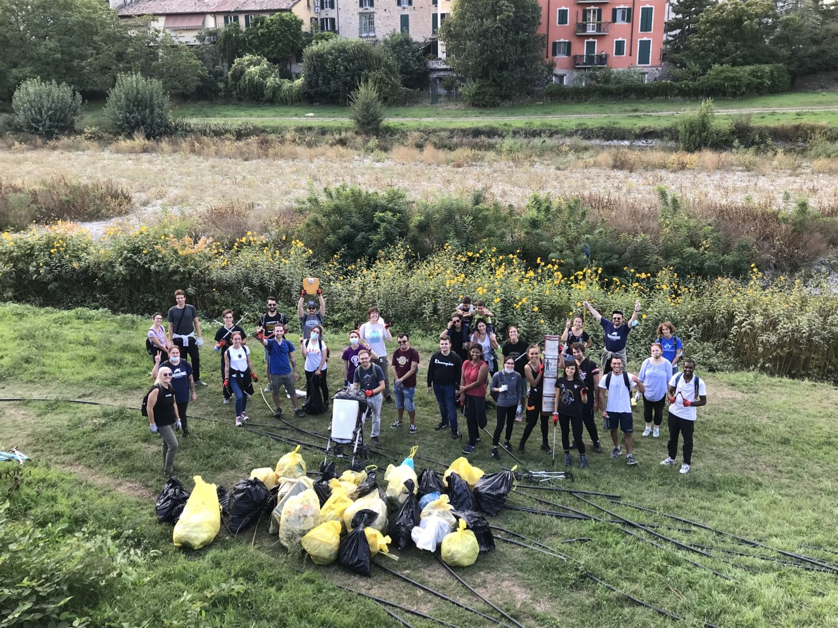

I Monnezzari di Parma sono un'organizzazione di tutela ambientale formata da un gruppo spontaneo di giovani volontari. Il gruppo è nato nel novembre del 2018, quando alcuni universitari, studenti fuori sede di Ecologia e Etologia, hanno deciso di prendersi cura della città. I Monnezzari sono, infatti, mossi da un profondo spirito ambientalista, nel rispetto del mondo che ci circonda.
Sono contraddistinti dalla passione per la natura, la sua tutela e la promozione di azioni in sua difesa. Per questo ogni settimana, si danno appuntamento nel greto del torrente Parma, in parchi o aree verdi della città per liberarle dai rifiuti. Il loro obiettivo non è solo quello di ripulire le aree verdi urbane e suburbane ma, attraverso il loro comportamento virtuoso, di sensibilizzare i cittadini sul tema dell’ecologia e della tutela dell’ambiente: un bene comune cha va rispettato e che, grazie a loro, viene valorizzato e restituito alla collettività.
La loro azione, attraverso il “Giardino Condiviso”, creato in uno spazio verde privato in via Bixio, ha assunto aspetti legati alla promozione della socialità e dello studio della biodiversità, diventando un punto di comunità per giovani e meno giovani della città.

GIORGIO BARUFFINI – ADRIANA LUCCO

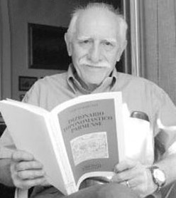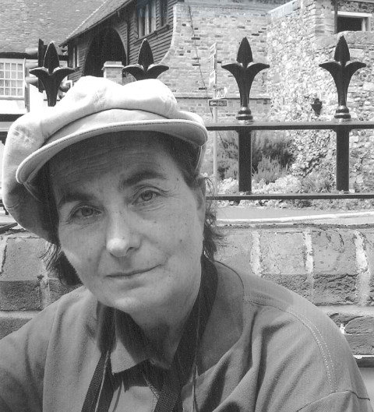

Giorgio Baruffini, insegnante per 18 anni e Dirigente scolastico dello storico Liceo Ulivi, e la moglie, Adriana Lucco, anche lei Preside, prima della Scuola Antelami e successivamente, per quasi vent'anni, della Scuola Secondaria di Primo Grado I.C. Parmigianino, si sono dedicati a tracciare e promuovere percorsi di formazione arricchenti e a portare le storiche scuole, che hanno guidato nelle loro lunghe carriere, a livelli di eccellenza. La storia e l'identità di Parma sono anche state studiate dal Professor Baruffini attraverso la rigorosa ricerca storiografica sfociata nel suo «Dizionario toponomastico parmense» (Battei editore).

FRANCESCO BARILLI

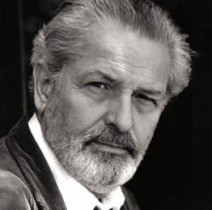

Regista, attore, sceneggiatore e pittore, dopo gli studi all’istituto d’arte di Parma, collabora giovanissimo con il regista Antonio Pietrangeli e con Bernardo Bertolucci, che lo sceglie come protagonista per il film “Prima della rivoluzione”.

Dopo le collaborazioni come attore, assistente e scenografo con i fratelli Bazzoni e Vittorio Storaro, nel 1968 debutta alla regia con il cortometraggio “Nardino sul Po”. Nel 1973 scrive e dirige il lungometraggio “Il Profumo della Signora in nero”, cult movie del genere horror in tutto il mondo. Nel 1977 dirige “Pensione Paura” e nel 1991 l’episodio “Le Chiese di legno” di “La Domenica specialmente”. Tra gli anni ‘60 e gli anni ‘90 lavora come regista per la RAI realizzando speciali, inchieste giornalistiche e documentari.

Nel 2019, ha firmato sceneggiatura e regia del cortometraggio “L’Urlo”, remake dell’omonimo film del 1966 interpretato come protagonista. Ha diretto tre fiction televisive per la RAI e una quindicina di documentari tra cui “Poltrone Rosse – Parma e il cinema”, presentato al Festival di Venezia nel 2014 e candidato ai Nastri d’argento.

POLISPORTIVA GIOCO
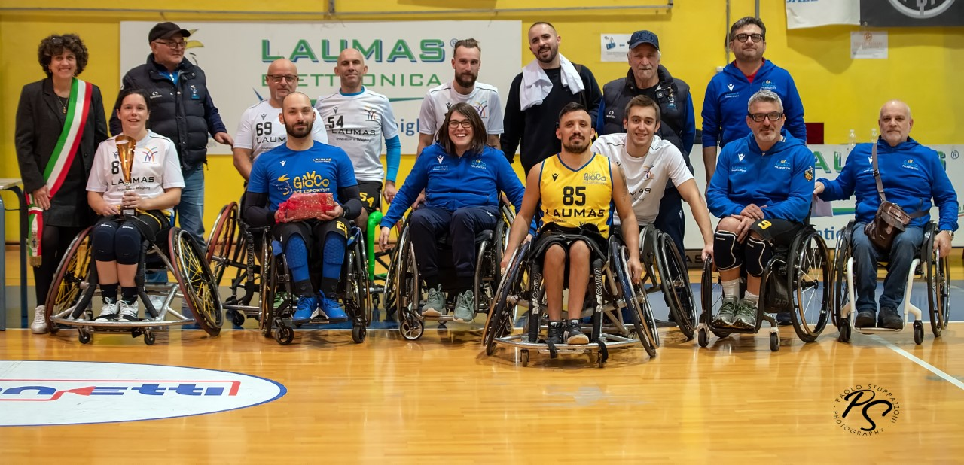
Polisportiva Gioco da 40 anni opera a Parma, promuovendo attività rivolte a ragazze e ragazzi diversamente abili, per la diffusione di una cultura sportiva come valore sociale che abbatta ogni barriera. La Polisportiva nasce nel 1983, all'ombra dell'Istituto Don Gnocchi, per impegnare in attività sportive e sociali i giovani con disabilità. La società parmigiana è stata tra le primissime in Italia a lanciarsi nel mondo handbike.

Oggi conta 204 tesserati, un numero che annualmente cresce. La Polisportiva Gioco, presente anche come Giocoparma asd, abbraccia numerose discipline, tra cui basket in carrozzina, nuoto, danza e Dance Ability, canoa e hockey in carrozzina. Ha all'attivo corsi di Dance e Danceability, a cui si aggiunge il sitting volley, disciplina di grande successo nella quale, nel 2022, la squadra femminile ha conquistato la Coppa Italia. Nel 2021 l'apertura agli sport tradizionali, con la pallavolo e il minibasket, e lo sbarco nel settore più propriamente educativo, con l'esperienza del centro per giovani al palasport Bruno Raschi. Nel futuro lo sforzo sarà quello di divenire un attore professionale in campo.

GILBERTO GERRA

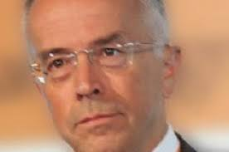

Gilberto Gerra è direttore dell'Unità Prevenzione, Innovazione e Ricerca dell’Ausl di Parma nell’ambito delle dipendenze patologiche e dei disturbi della salute mentale. Nato a Parma nel 1956, si è laureato in Medicina e Chirurgia all'Università di Parma, specialista in Medicina Interna ed Endocrinologia, impegnandosi per oltre 20 anni al Servizio Tossicodipendenze sia in attività di cura, recupero e reinserimento sociale, che nel campo della ricerca a livello nazionale ed internazionale.
Dal 2004 al 2007 è stato Direttore dell'Osservatorio Nazionale sulle Droghe presso la Presidenza del Consiglio dei Ministri, membro dell’Ufficio Internazionale sui Narcotici (INCB) e successivamente, per 13 anni, Direttore del Dipartimento per la Prevenzione della Droga e la Salute, Ufficio delle Nazioni Unite sulla Droga e il Crimine di Vienna (UNODC). In questa veste, ha disseminato strategie terapeutiche e nuove forme di prevenzione delle dipendenze operando in oltre 40 Paesi in via di sviluppo, in collaborazione con l’Organizzazione Mondiale della Sanità, studiando i fattori di vulnerabilità, gli stili genitoriali protettivi e i determinanti sociali delle dipendenze. È autore di numerosi articoli nel campo della psicobiologia dell'abuso di sostanze e della farmacologia clinica.

MENZIONE SPECIALE

VOLONTARI IN MISSIONI UMANITARIA IN UCRAINA
- P.A. (Pubblica Assistenza) Seirs Croce Gialla Parma
- Munus - Fondazione di Comunità di Parma – Onlus
- Zebre Parma
- Missione Valentina

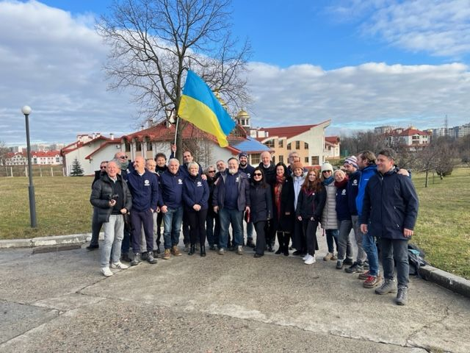

Parma, città solidale e sensibile, si è distinta, grazie all’impegno di diversi volontari, nel portare aiuto alla popolazione ucraina martoriata dal conflitto.

I volontari dell’Associazione Seirs Croce Gialla Parma, di Munus, Fondazione di Comunità di Parma, di Zebre Parma, di Missione Valentina hanno svolto diverse attività di supporto alla popolazione ucraina, durante il conflitto, fornendo generi di prima necessità, cibo, viveri, materiale di soccorso, generatori, materiale sanitario, ma anche sostegno morale e portando un messaggio di speranza alle popolazioni colpite dalla guerra.

I PREMIATI DAL 2012 Al 2022

Anno 2012. Medaglie d’oro: Maria Grazia Beccari, Carlo Gabbi. Attestati di Civica Benemerenza: “Conferenze di San Vincenzo”, “Associazione Giocamico”, Famiglia Ernesto e Micaela Magnani, Padre Silvio Turazzi

Anno 2013. Medaglia d’oro: Hospice Piccole Figlie. Attestati di Civica Benemerenza: Consorzio di Solidarietà Sociale, Ensemble Attori Teatro Due, Roman Sili, P.g.s. – Or.Sa. Oratorio Salesiano, Umberto Squarcia, Opem Spa.

Anno 2014. Medaglia d’oro: Clelia Buratti. Attestati di Civica Benemerenza: Consorzio del Prosciutto di Parma, Centro Grandi Ustionati – Azienda Ospedaliero Universitaria di Parma, Rodolfi Mansueto SpA, Learco Tiberti, Fondazione Arturo Toscanini, Norbeto De Angelis, Tiro a Segno Nazionale – Sezione di Parma.

Anno 2015. Medaglie d’oro: “Associazione Italiana Malati di Alzheimer – Aima”. Attestati di Civica Benemerenza: Polisportiva Coop Consumatori Nordest; Paola Mattiazzi; Università Popolare di Parma, Manfredi Saginario, Gli Angeli del Fango, Coppini Arte Olearia.

Anno 2016. Medaglie d'oro: “Croce Rossa Italiana – Comitato di Parma”; Medaglia d'oro alla Memoria a Giuseppe Malpeli. Attestati di Civica Benemerenza: Centro Sportivo Italiano – Comitato di Parma; Don Luciano Scaccaglia; Alberto Nodolini; Associazione Volontari Italiani Sangue Comunale di Parma; Mutti SPA; Carlo Magri – Presidente FIPAV; Franco Del Chicca.

Anno 2017. Medaglie d’oro: Arturo Carlo Quintavalle. Attestati di Civica Benemerenza: Giulia Ghiretti, Lanzi Trasporti, Unione Nazionale Veterani dello Sport Sezione di Parma; Emporio Solidale Parma; Associazione Nazionale Centri Sociali Comitati Anziani e Orti – Parma; Giovanni Ballarini; Cus Parma.

Anno 2018 – Medaglie d'oro: Alberto Bormioli. Attestati di Civica Benemerenza: SNUPI Onlus (Sostegno Nuove Patologie Intestinali), A.S.D. San Leo 1946, Gianni e Vittorio Ferrarini, Teatro delle Briciole; Paolo Colombo; Famiglia Romani; Svoltare Onlus.

Anno 2019 – Medaglia d’oro: Albino Ivardi Ganapini. Attestati di Civica Benemerenza: Davide Bollati; Federazione Maestri del Lavoro d’Italia Consolato Provinciale di Parma; Kiara Fontanesi; Help for Children Parma; Luigi Roncoroni; Franca Tragni e Carlo Ferrari; Associazione Seirs Croce Gialla Parma onlus. Menzioni Speciali: Famiglia Spaggiari.

Anno 2020 – Medaglie d’oro: ANMIC Parma; Gazzetta di Parma, Claudio Parmiggiani. Attestati di Civica Benemerenza: Danilo Coppe; City Angels ODV Sezione di Parma; L’Ottavo Colore; U.S. Astra; Emilia Wanda Caronna; La Giovane Scpa; Fidas Parma.

Anno 2021 – Assegnati n. 28 attestati di Civica Benemerenza a tutte le categorie che si sono impegnate nel tempo dell’emergenza Covid per affrontare una situazione inedita, per certi versi sconvolgente

Anno 2022. Medaglie d’oro:. CSV Emilia ODV, Parma Basbeall. Attestati di Civica Benemerenza: Centro Antiviolenza di Parma, Carmine Giovanni Del Rossi, Lenz Fondazione, Raimondo Meli Lupi di Soragna, Zacmi Zanichelli Meccanica Spa, Intercral Parma Aps; Agugiaro & Figna Molini Spa. Menzioni Speciali: Ivo Ferraguti, Comitato Rione Colombo, Azienda Agraria Sperimentale Stuard.

